PŠENIČNA KRUPICA ( griz)
Potrebni sastojci i pribor:
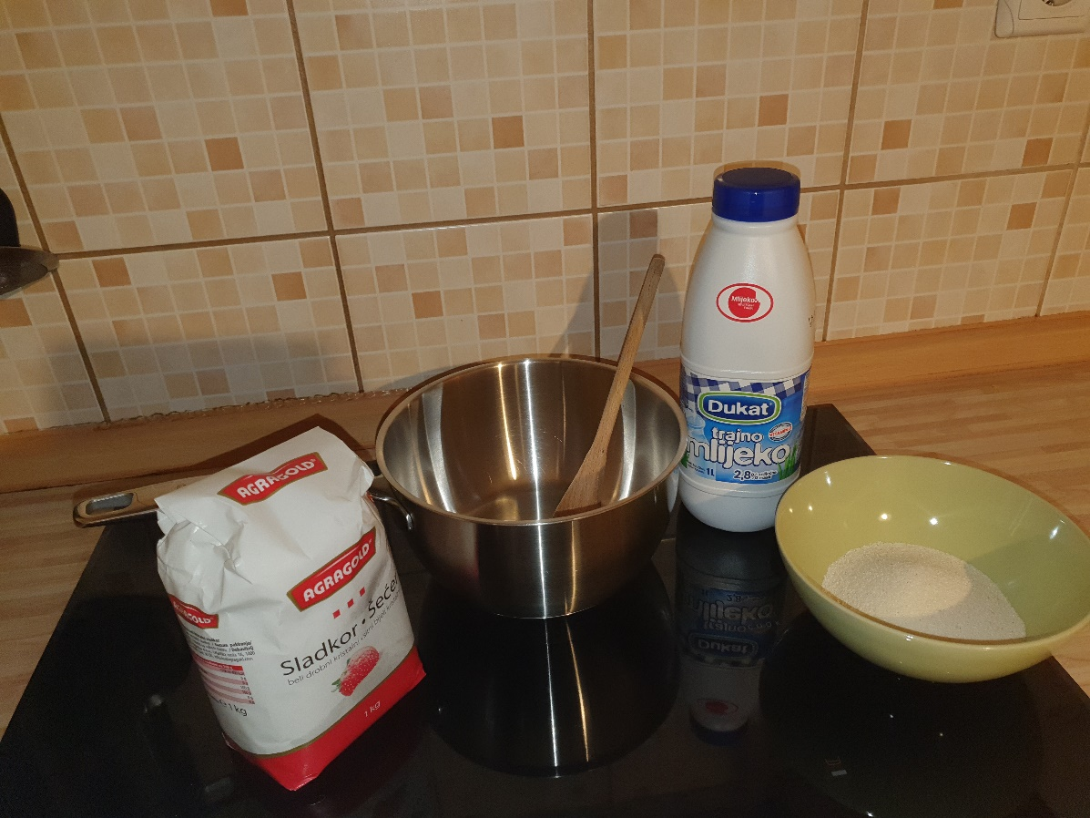
- pšenična krupica
- mlijeko
- šećer, kakao
- posuda za kuhanje, kuhača

Upute za rad:
U posudu za kuhanje uliješ mlijeko i staviš ga na štednjak da zakuha.
U jednu zdjelicu staviš gris i šećer i promiješaš.
Kada mlijeko zakuha žlicom dodaješ smjesu grisa i šećera i stalno miješaš dok se ne zgusne.
Gotov gris staviš u zdjelicu i posipaš kakaom.

DOBAR TEK!

